常州市新北区新桥街道中心幼儿园
2022.3.9——新龙大二班


★第一篇章
 晨 间 来 园 篇
来园情况：阳光明媚的一天开始了，孩子们沐浴着春风来到了幼儿园。今天应到36名幼儿，实到30名幼儿。这两天生病的小朋友比较多，换季时要注意适量穿衣加强锻炼哦。孩子们好好休息，我们在幼儿园等着你们康复归来。这一学期是你们在园的最后一个学期，马上要升入小学了，希望任薇桦、陈彥如等经常晚来园的小朋友早睡早起，以一名小学生的身份要求自己哦。陶欣妍、杨佳悦、万青宸、杨果、仇思同、丁语晨、孙赵熹、陈子舟这些小朋友来到幼儿园能自觉做好来园的几件事情，希望继续保持！

★第二篇章
区 域 活 动 篇
观察成员：益智区幼儿
观察内容：今天我重点观察的是益智区游戏，在益智区游戏的幼儿有万米橙、陈子舟、彭洛凡、周瑾瑜、黄雅琦、陶欣妍、丁语晨。万米橙最先来到益智区，她选取了一盒七巧板坐下来安静地玩，拼出各种各样的形状，周围的小朋友换了一个又一个，但她依然一个人在玩七巧板。陶欣妍一开始在玩数字连连看，被陈老师喊过去喝牛奶，喝完牛奶回来换了士兵突围玩，喝完牛奶的丁语晨也来到了益智区，他看了看小朋友们在玩什么，最后选择和陶欣妍一起玩士兵突围。他们你一言我一语，丁语晨有玩得不对的地方陶欣妍给他指出来，就这样玩到了区域游戏结束。最热闹的是小凡、周瑾瑜、黄雅琦、陈子舟四人组，黄雅琦、陈子舟当裁判，周瑾瑜、小凡找不同。这是个新游戏，孩子们对游戏规则还不是很清楚，处于自己摸索的阶段，他们玩着玩着就产生了矛盾，周瑾瑜生气的说：“你耍赖”“我不玩了”，随之区域游戏时间也到了。
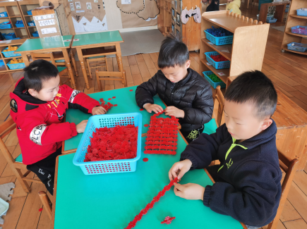 | 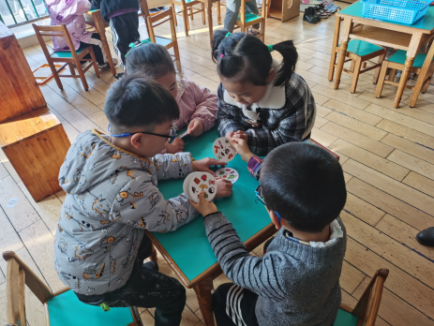 | 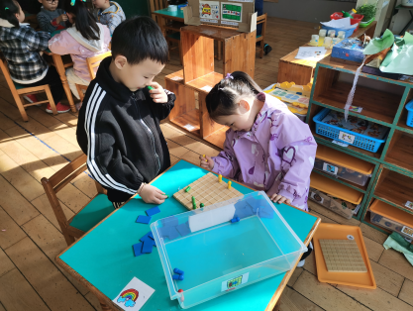

★第三篇章
集 体 活 动 篇
美术：春天的花草
昨天带孩子们到旁边的小区找”春天的花草”,孩子们发现了多种多样的嫩芽、花草。于是今天我们趁热打铁，让孩子们画一画春天的花草。春天是万物复苏的季节，也是百花盛开的季节，花的种类有很多，形状也多种多样，有喇叭形、扇形、椭圆形、圆形等等，各不相同。因此本次活动以春天的花朵为主体物，引导孩子在了解简单的色系的基础上尝试渐变的方法学画花朵渐变的色彩，在了解渐变的方法上学画花朵的色彩。大班的孩子基本了解过春天花朵的基本外形，比如桃花、梅花、迎春花等，对于其色彩也有自己的理解，能大概勾画出花的外形特征，也初步接触过色彩的渐变，但是不能较好地运用。
活动中能积极发言的幼儿有：周宸诺、李佳乐、陈子舟、万铭轲、任薇桦、高梓潼、孙赵熹。绘画中能大胆构图，采用简单的渐变色作画的幼儿有：陶欣妍、王雨桐、高慧妍、任薇桦、高梓潼、孙赵熹、闫熠宸、万青宸、陈彦如、黄雅琦、朱郗彬、丁语晨、杨果、仇思同、巢茜涵、万米橙、李浩睿、陶松墨、万铭轲。
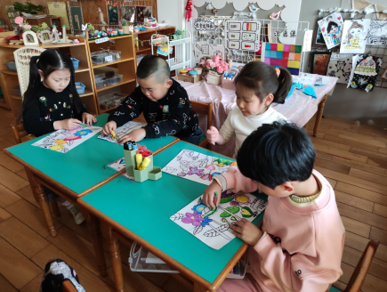 | 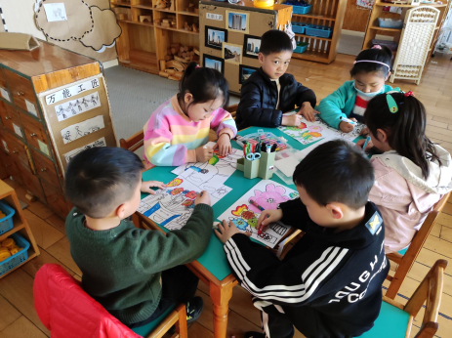 | 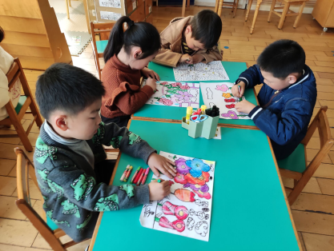
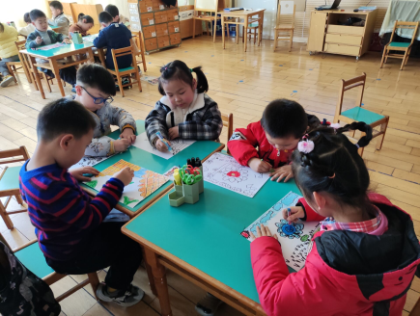 | 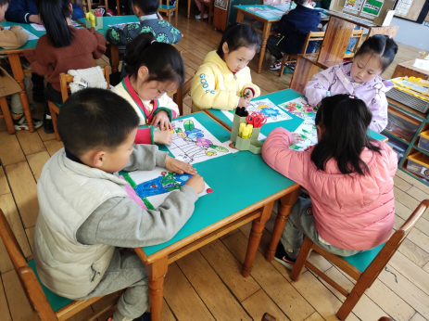 | 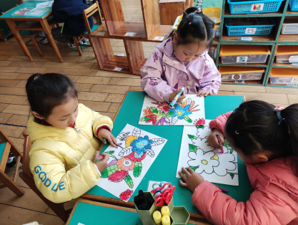

- ★第四篇章
温 馨 提 示 篇
★.家长要关注一下天气情况，给孩子穿合适的衣服，这样孩子能少出汗，也能充分享受游戏的快乐。
★.今天在学校统一观看了消防安全课，家长有时间可以和孩子交流学习到的内容，比如怎么正确拨打消防电话。
在一起的点滴都值得记录
我们 | 大二班 | 精彩在继续。。。
统稿人：徐盼

